 | SERVIÇO PÚBLICO FEDERAL  MINISTÉRIO DA EDUCAÇÃO  UNIVERSIDADE FEDERAL DO RIO GRANDE – FURG  PROGRAMA DE PÓS-GRADUAÇÃO EDUCAÇÃO EM CIÊNCIAS: QUÍMICA DA VIDA E SAÚDE | 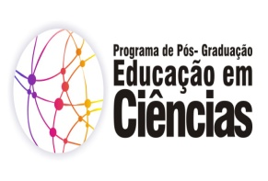

Disciplina: 09295P – Em Conversas: Maturana e Capra
Créditos: 03CR
Carga Horária: 45h
Ementa: A especificidade da autopoiese. Teorias sistêmicas. Cultura e sociedade. Redes de conversação.

Bibliografia:
Capra, Fritjof. A teia da vida: uma nova compreensão cientifica dos sistemas vivos / Fritjof Capra ; tradução: Newton Roberval Eichenberg. - São Paulo: Cultrix, 1996.
Capra, Fritjof.. As conexões ocultas: ciência para uma vida sustentável / Fritjof Capra; tradução de Marcelo Brandão Cipolla. - São Paulo: Cultrix, c2002.
Maturana, Humberto R.. Amar e brincar: fundamentos esquecidos do humano do patriarcado à democracia / Humberto R.Maturana, Gerda VerdenZöller ; tradução de Humberto Mariotti e Lia Diskin. - São Paulo: Palas Athena, 2009.
Capra, Fritjof.. O ponto de mutação / Fritjof Capra; tradução de Álvaro Cabral. - São Paulo: Cultrix, 1982.
Capra, Fritjof.. O ponto de mutação / Fritjof Capra; tradução de Álvaro Cabral. - São Paulo: Cultrix, 1982.

